京都歴史教育者協議会７月例会（７／２３）のご案内
「みんなの移民史」の報告から現在の歴史学習の方法論と課題を学ぶ
～全国大会（７/３０～３１）の第４回レポート検討会～
京都歴史教育者協議会
【連絡先】〒611-0031 宇治市広野町八軒屋谷33-1 立命館宇治高校気付 森口 等
☎0774-41-3000 FAX☎0774-41-3555 メールmoriguti@ujc.ritsumei.ac.jp
【日時】 ７／２３（土） １５：００～１７：００（予定）
【場所】 同志社大学今出川キャンパス クローバーハウス（教職員会館）２階会議室
→烏丸今出川の交差点を東へ同志社大学の木製の門を入ってすぐにある2階建ての建物の２階です！
【報告テーマ】「みんなの移民史」〜映画鑑賞・調べ学習からプレゼン・冊子化まで
【報告者】 田中 めぐみ（立命館宇治高校）
【報告の内容】「移民史」をどのように教えて、生徒は何を学んだのか？
<報告の背景>
立命館宇治高校では、日本史A（2単位）を2年生全員が受講する。2010年4月から私は10クラス中4クラス（レギュラーコース）を担当し、ペリー来航以後の日本近現代史の授業を行った。これに加えて9月以降、SELコース（英語教育に特化したコース）で留学から帰ってくる17名の生徒にも、同じく日本史Aの授業を担当することとなった。教員１年目の自分には、レギュラーコースと進度の異なる授業をSELコースで同時期に行うには負担が大きかった。そのため、留学を経た彼らの得意な学習方法である「生徒主体の調べ学習・プレゼンをする授業」を「移民史」という分野で実行してみることにした。

今回の発表は、高校２年生SELコースの日本史A（２０１０年９月〜１１年２月）（2単位）での授業実践報告である。
<報告の概要>～移民史ぬきに日本の近現代は語れない
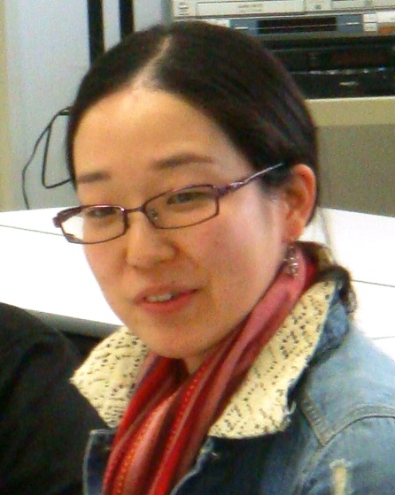
移民史とは？日本の近現代史は移民活動を抜きに語ることはできない。ハワイ、アメリカ本土、カナダをはじめ、メキシコ、ブラジルなどの中南米、朝鮮、満州、中国本土、ロシア極東、樺太、南洋諸島、東南アジア、オセアニアと、日本人の移住先は広い範囲に及んだ。日本人はいつ、なぜ、どこへ移民し、どんな仕事についたか。移住先地域の性格にどのような違いがあったか、また異民族の社会でどのような苦労をし、いかに努力して人生を切り開いたのか。とくにアメリカ（『99年の愛』）・ブラジル（『ハルとナツ』）・満州（『大地の子』）・台湾（『非情城市』）・樺太（『霧の火』）の５つ地域を選択し、地域ごとに２〜５名に班分けして、班ごとにその地域に関する映画を鑑賞した。その後、調べ学習とPPT作成・発表をおこなった。その後、各地域で同時期を調査した生徒で「ウェビング」の手法により地域ごとの性格を生徒が発見した。最後に生徒の作ったPPT資料と原稿を冊子にした。
今回の授業実践は非常に特殊なタイミングと生徒観があることは否めない。しかし、いずれこのような移民史学習を一般化できるよう図りたいと思っている。
【報告要旨】

